Информация о реализации
образовательного проекта «Культурная суббота» МОУ СОШ им. И.И. Пушанина с. Пушанина Белинского района Пензенской области июнь 2024г.

№ п/п | Муниципалитет | Дата проведения выездного мероприятия | Место проведения выездного мероприятия, тема мероприятия | Образовательная организация | Количество учащихся, посетивших мероприятие по Пушкинской карте | Целевая аудитория, количество участников
1. | с. Лермонтово  Белинского района Пензенской области | 06.06.2024 | Музей-заповедник «Тарханы»  День родного языка | МОУ СОШ им И. И. Пушанина с. Пушанина | - | 1-5 кл.  20 ч.
2 | с. Поим Белинского района Пензенской области | 25.06.2024 | Поимский историко-архитектурный музей  Экскурсия. Мастер – класс по лепке из глины | МОУ СОШ им И. И. Пушанина с. Пушанина | - | 1-5 кл.  20 ч.

№ п/п | Класс | Мероприятие | Ссылка
1 | 1-5 классы | Музей-заповедник «Тарханы»  День родного языка  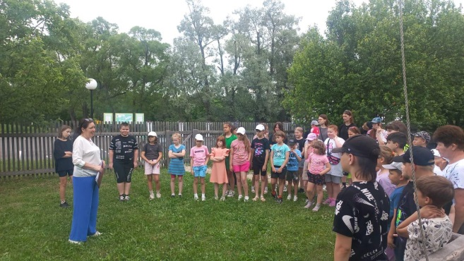  Ежегодно 6 июня в России отмечается Пушкинский день. Именно в этот день в 1799 году родился Александр Сергеевич Пушкин, которому и ставят в заслугу появление современного русского языка. А. С. Пушкин приходит к нам в раннем детстве и остается с нами на всю жизнь. Трудно найти человека, который не знал бы и не любил замечательные произведения этого поэта. Еще при жизни его называли «незаходящим солнцем русской поэзии». И хотя прошло 225 лет со дня его рождения, наша любовь к нему не ослабевает.  В пришкольном летнем оздоровительном лагере «Крепыши» 6 июня - День русского языка. После завтрака ребята посетили музей «Тарханы» и присоединились к мероприятию, посвящённому юбилею «Солнца русской поэзии». Они совершили удивительное путешествие в мир сказок, рифм и стихотворений. | https://bel-pushanino.penzschool.ru/news-svc/item?id=684829&lang=ru&type=news&site_type=school
2 | 1-5 классы | Поимский историко-архитектурный музей  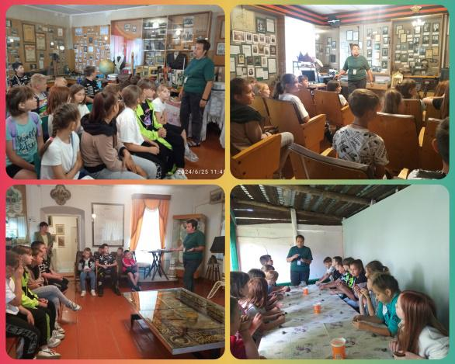  Экскурсия. Мастер – класс по лепке из глины  25 июня ребята лагеря «Крепыши» посетили историко- архитектурный музей села Поим. Село Поим — необычно по своему названию и своей истории. Таких сел в России, соединивших в своей судьбе калейдоскоп различных ремесел и промыслов, множественные грани сельской культуры российской глубинки, немного. В первом зале дети узнали об истории возникновения села, которое было вотчиной князей Черкасских и графов Шереметевых, о селе, как центре старообрядчества Поволжья. Экспозиции второго зала познакомили с ремеслами, промыслами и торговле, процветавшими в селе. Третий зал музея познакомил с подвигом поимского солдата во всех войнах, начиная с Отечественной войны 1812 года. В четвёртом зале ребята рассмотрели экспозиции, посвященные развитию экономики и сельского хозяйства, а также социальной сферы. Затем был проведен мастер – класс по лепке из глины. Ребята вылепили глиняную игрушку – лошадку. | https://bel-pushanino.penzschool.ru/news-svc/item?id=696767&lang=ru&type=news&site_type=school

